V Ljubljani, 26. septembra 2024

SPOROČILO ZA MEDIJE

MATEJ STUPICA: TOPLICE
Galerija Vžigalica, 26. 9.–17. 11. 2024
Predogled za medije: 26. 9. ob 17. uri
Odprtje: 26. 9. 2024 ob 19. uri
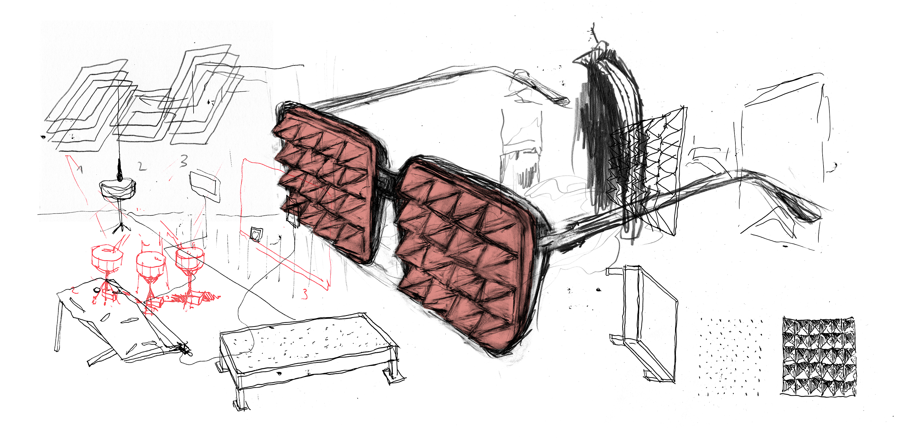
Ilustracija Mateja Stupice za razstavo v Galeriji Vžigalica, Ljubljana, 2024.
V Galeriji Vžigalica bomo v četrtek, 26. 9. 2024, odprli razstavo Mateja Stupice Toplice. Ta združuje več perspektiv, temelječih na umetniških praksah Stupice, interdisciplinarnega umetnika in ilustratorja, ki je v format samostojne razstave vključil več soustvarjalcev.
Razstava z v prevodu izgubljenim naslovom - iz slovenskega Toplice v angleškega Terms - se osredotoča na večplastnost pomenov skozi odnos med podobo in zvokom, pri čemer pomemben vidik predstavlja odsotnost človeka v galerijskem prostoru, ki ga zasedajo zvočni in vizualni elementi. Skozi postavitev se vsebinsko lušči zaskrbljenost nad družbenim odzivom na katastrofe in konflikte, ki so postali tako vsakodnevni, da jih v svoji dezorientiranosti in letargičnosti sicer zaznavamo, a vse bolj odrivamo na stran.
Vabimo vas, da se nam v četrtek, 26. septembra 2024, ob 17. uri pridružite na novinarskem predogledu razstave v Galeriji Vžigalica.
Z vami bosta umetnik Matej Stupica in kurator Jani Pirnat.
Po vodstvu bo umetnik na voljo za izjave za medije ali krajše intervjuje.
Za uskladitev termina se obrnite na maja.cehovin.korsika@mgml.si (040 303 245).
O razstavi:
Naslov Toplice nosi večplasten pomen, povezan z udobjem, z rehabilitacijo, z umikom iz vsakdana in s posebnimi pogoji, ki v toplicah vladajo. V kontekstu vse ožjih življenjskih in političnih perspektiv se zdi razstava v galeriji kot zatočišče »nemogoče igre«. Naslov, namenoma izgubljen v prevodu – slovenske Toplice preidejo v angleški izraz Terms – ponuja vsaj dve povsem različni branji. Pogoji, s katerimi se ljudje pogosto strinjamo nevede, predstavljajo kompleksne tvorbe sodobnega sveta, ki vplivajo na vse plasti našega bivanja. Pojmi (drugi pomen besede terms) pa služijo za definicijo, orientacijo v miselnem svetu, a so lahko hkrati dvoumni, kontradiktorni in predmet spora.
Prostor Galerije Vžigalica s svojimi historičnimi arhitekturnimi posebnostmi – oboki, pilastri, prehodi – deluje kot zvočna votlina, resonančni prostor za preplet perspektiv in umetniških izrazov, za doživljanje razstave skozi več enakovrednih medijev: risbe, objekte, video, zvok, obrazstavno zloženko in besedila. Pomemben vidik razstave je občutek odsotnosti človeka v prostoru; to praznino zasedajo preparirani inštrumenti in dekonstruirani gradbeni objekti ter glasovi, ki berejo in »prepevajo« fragmente razstavnega besedila.
Prostorsko postavitev dialoško spremljajo in komentirajo zidne risbe Mateja Stupice, ki na podoben način, s kombiniranjem nečesa, kar je povsem domače in običajno, z nečim nasprotnim, motečim, ustvarjajo presenetljive pomene in simbole. Besedilni koncept je v podobni maniri zasnovan v tesnem sodelovanju s pisateljem in pesnikom Andrejem Tomažinom, ki je avtor besedil na razstavi. Za ustvarjalnost obeh so značilni eksperimentalni prepleti mnogoterih pomenov in izrazov, odprti za interpretacijo, neke vrste vizualno-besedna konstruktivistična igra.
Zvočno sliko razstave sestavljajo kompozicija Autotune dieta, ki so jo soustvarili Tomaž Grom s procesiranjem, Irena Z. Tomažin z glasom in Duplo Ništa z besedilom, glasova Ane Pepelnik in Andreja Tomažina, ki bereta fragmente razstavnega besedila, ter zvoki prepariranih inštrumentov, ki jih je umetnik izdelal v sodelovanju z zvočnim umetnikom Stašem Vrenkom in z izdelovalcem Bojanom Stefanovićem. Človeški glasovi so predvajani prek prirejenih mikrofonov, zvočno-svetlobnih objektov, ki jih je umetnik ustvaril s pomočjo elektroinženirja Gregorja Krpiča.
Hana Podvršič je avtorica kostumografskih elementov, ki prevzemajo vlogo objektov ter raziskujejo odnos med tekstilom, prostorom in telesom, čeprav je človeško telo iz postavitve izvzeto. Neža Knez pa je ustvarila 3D animacije in videe, ki plastijo mnogotere pomene ter povezujejo vizualne in besedilne segmente. Sodelovanje celotne skupine ustvarjalcev temelji na neke vrste medsebojnem strukturalističnem spajanju, katerega rezultat je večslojnost razstave.
Skozi postavitev se vsebinsko izlušči zaskrbljenost nad družbenim odzivanjem na katastrofe in konflikte, ki so postali tako vsakodnevni, da jih v svoji dezorientiranosti in letargičnosti sicer zaznavamo, a jih vse bolj odrivamo na stran. Posameznik se tako zateka in zapira v navidezno varno hišo, kjer ga stiskajo stene in gluši medijski hrup, ki ga, kot odvisnik, venomer nosi ob in v sebi. Želi si miru, gleda stran in pristane v toplicah. A v toplicah je sluz. In kopanje je prepovedano.
Več o delu Mateja Stupice: http://www.matejstupica.net/
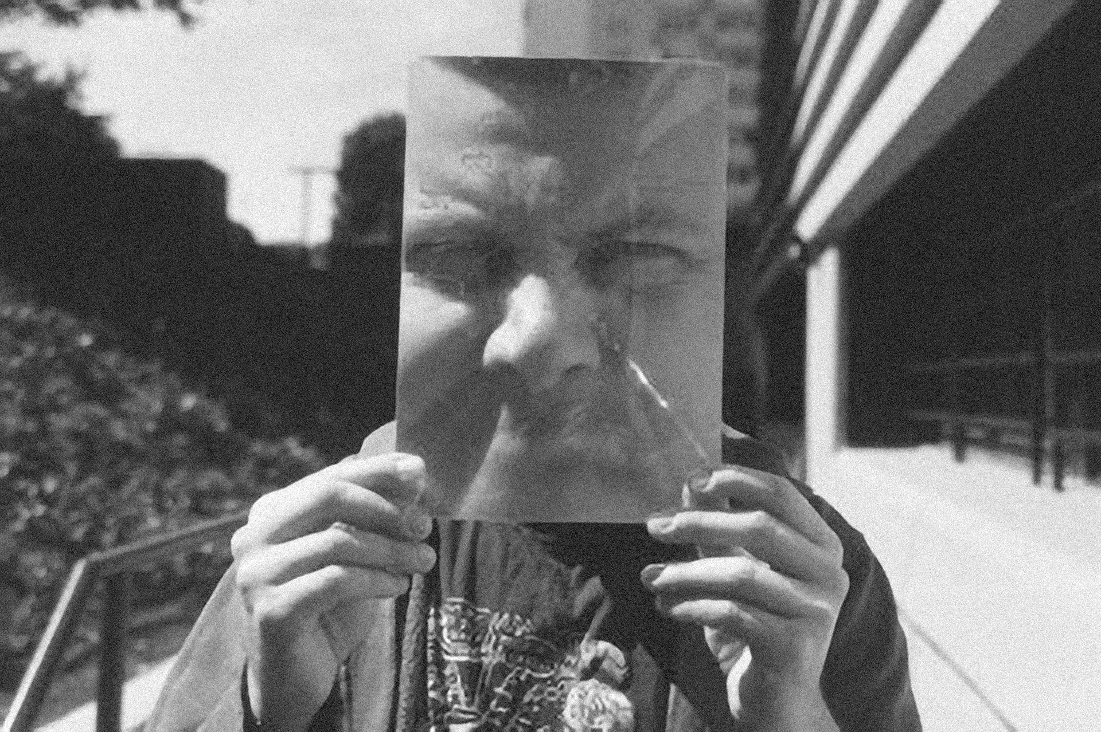
Biografija umetnika:
Matej Stupica (roj. 1987, Ljubljana, SFRJ) je umetnik, ki deluje na raznih področjih umetnosti. Ustvarja in soustvarja instalacije, risbe, predstave, knjige umetnika, slike, stripe, ilustracije za knjige, časopis, zvočne izdaje itd. Leta 2014 je diplomiral na Akademiji za likovno umetnost in oblikovanje v Ljubljani, smer slikarstvo. Od leta 2006 objavlja ilustracije v Dnevnikovem Objektivu. Za dela na področju ilustracije je prejel več nagrad. Od leta 2012 deluje tudi v tandemu z umetnico Lenko Đorojević. Za njuno delo Monomat sta leta 2015 prejela nagrado OHO. Živi in dela v Ljubljani.
Foto: Portret Matej Stupica, avtor Tomaz Grom, 2024
Spremljevalni dogodki:
Vodstvo po razstavi Toplice z umetnikom Matejem Stupico in kuratorjem Janijem Pirnatom.
8. 10. 2024 ter 12. 11. 2024; obakrat ob 17.00

Kolofon:
Zasnova in izvedba: Matej Stupica Kurator: Jani Pirnat Besedila in glas: Andrej Tomažin Kostumografija: Hana Podvršič 3D animacija in montaža videa: Neža Knez 3D print: Tomo Per Sodelavec pri zvoku: Staš Vrenko Razvoj elektronike: Gregor Krpič Fina mehanika: Bojan Stefanović Mastering zvoka in procesiranje kompozicije Autotune dieta: Tomaž Grom Vokal za kompozicijo Autotune dieta: Irena Tomažin Besedilo kompozicije Autotune dieta: Duplo Ništa Oblikovanje luči: Martin Lovšin Schintr Glas: Ana Pepelnik Programiranje: Matic Potočnik Asistent montaže videa: Matic Pandel Prevodi: Urban Belina Odnosi z javnostmi: Maja Čehovin Korsika Oblikovanje: Duplo Ništa, Jaka Šuln Tehnična izvedba: O.K.vir, Tehnična služba MGML, DA Tisk, Obratomlat Studio Produkcija: Muzej in galerije mesta Ljubljane Koprodukcija: Obratomlat Studio

